## 仓库功能展示图

一：点击货物，弹出弹窗显示货物信息，紫色为输入框，上边有文字代表不可点击

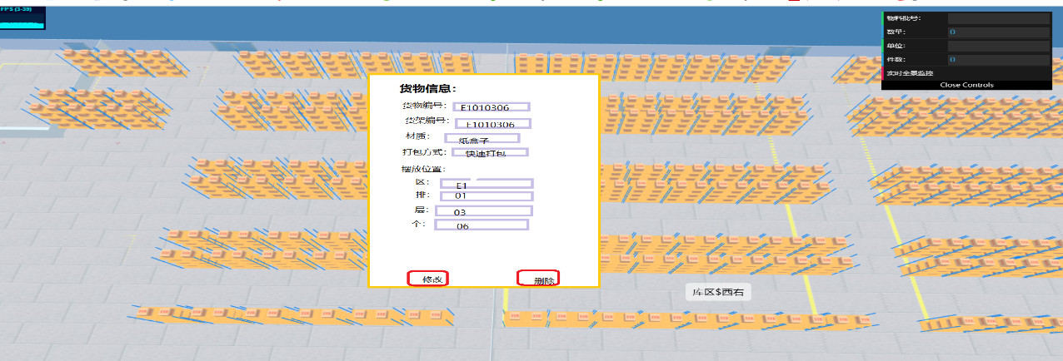

点击修改后，输入框内内容清零，用户可自行输入内容，点击确认数据传入数据库，点击取消则弹窗消失

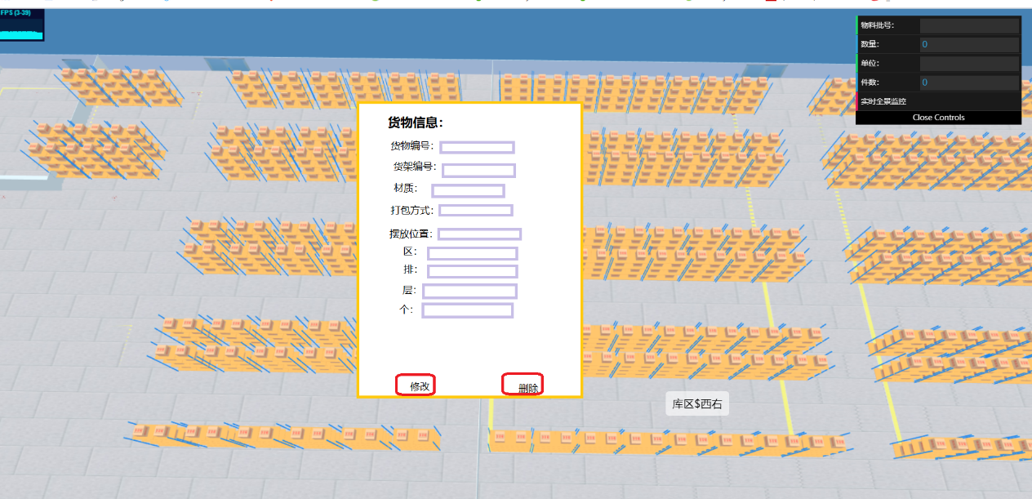

二：点击空白货架，显示货架信息，当货架上无货物时，显示货架信息

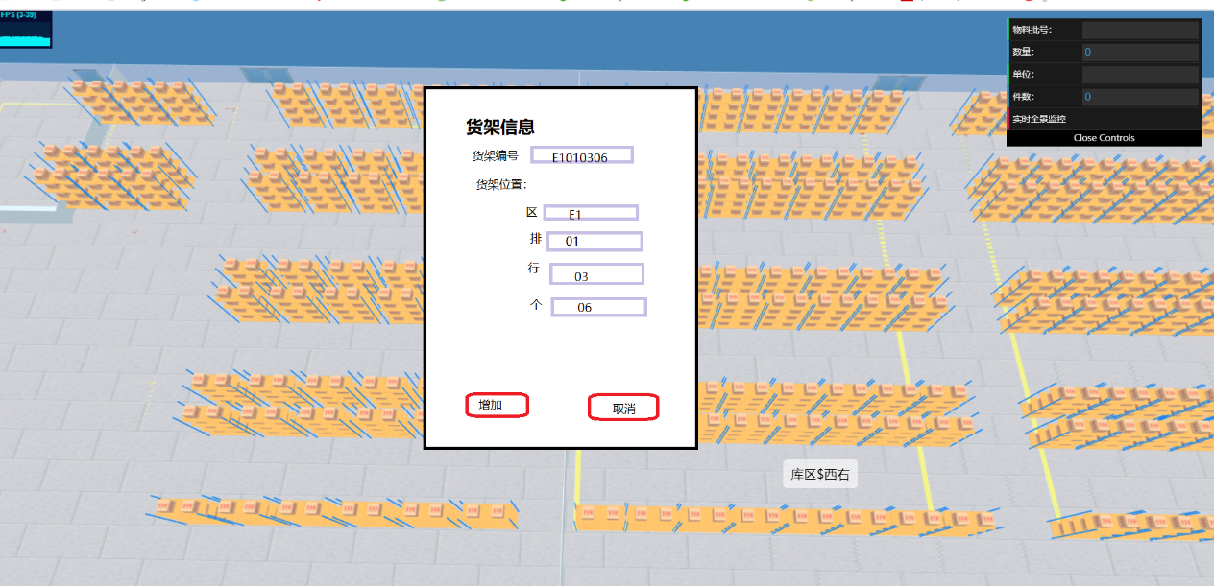

当货架上有货物时，显示货架和货物信息

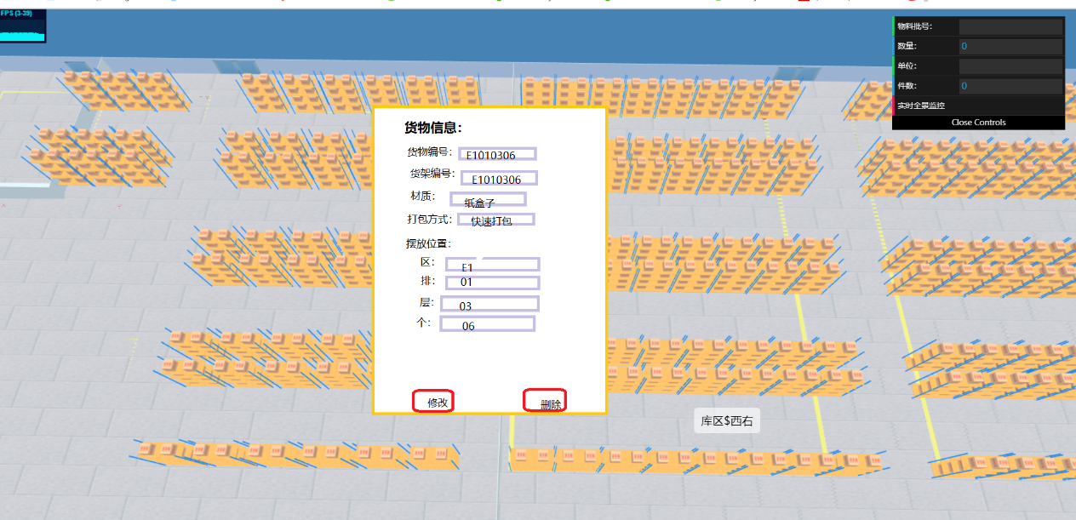：

三：在页面上方设置一个模块，负责搜索功能，通过货物得编号或者货架的编号，点击搜索，弹窗出现显示相关信息

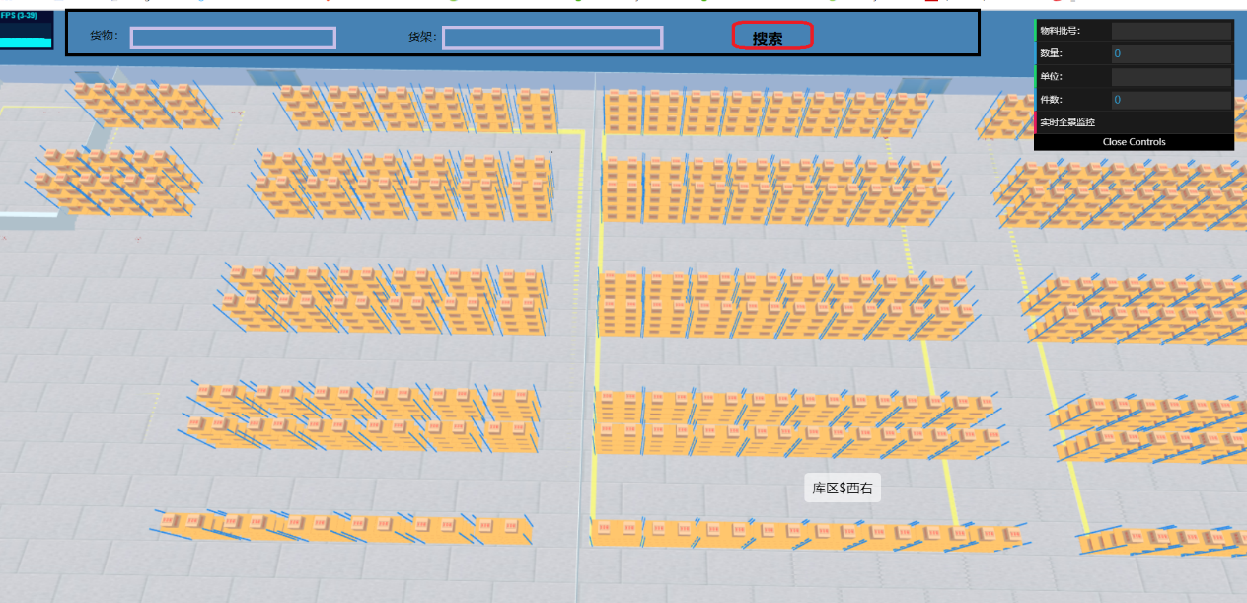

四：在后台接口返回来得参数中设置参数，前端进行判断是什么货物，进行分类显示

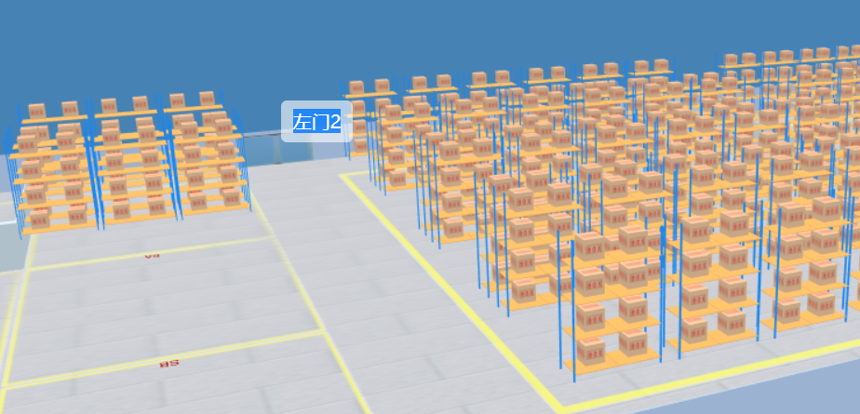 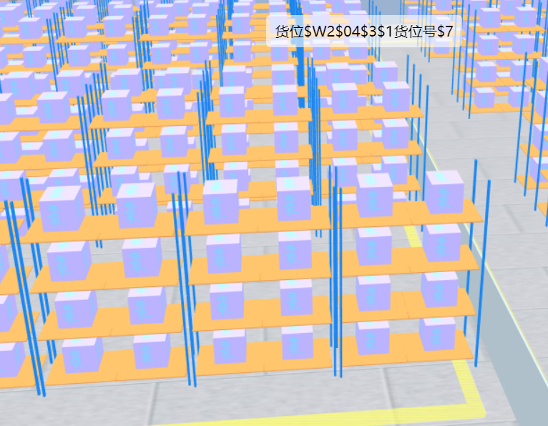

五：在右上角设置固定弹窗，可以显示仓库具体物料信息

